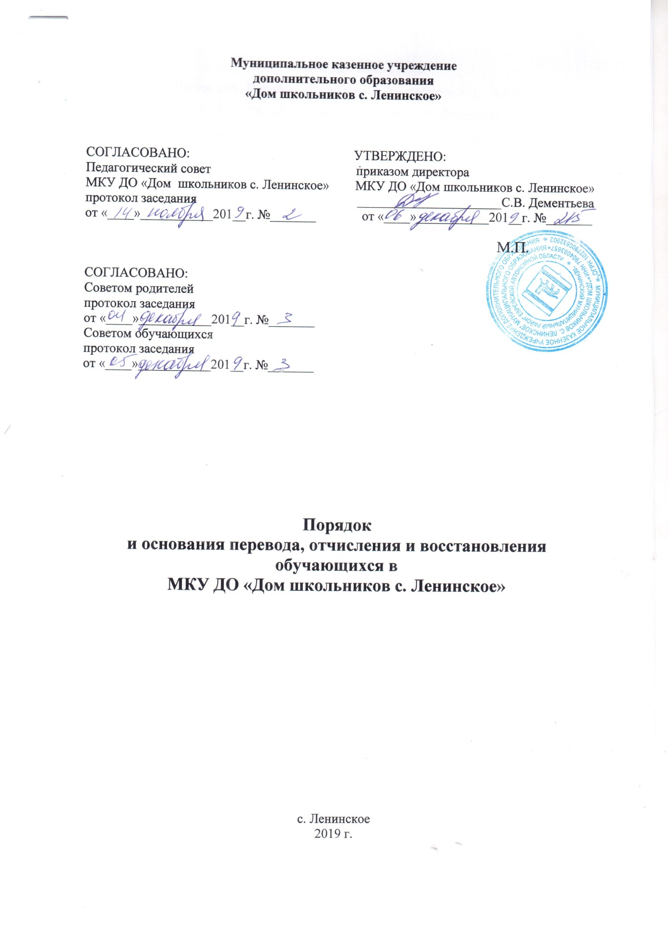

1. Общие положения.
1.1. Настоящий Порядок разработан в соответствии с Законом РФ от 29.12.2012г. №273-ФЗ «Об образовании в Российской Федерации», «Порядком организации и осуществления образовательной деятельности по дополнительным общеобразовательным программам», утвержденным Министерством просвещения Российской Федерации от 09.11.2018 № 196, Уставом МКУ ДО «Дом школьников с. Ленинское».
1.2. Настоящий локальный акт устанавливает порядок и основания перевода, отчисления и восстановления обучающихся МКУ ДО «Дом школьников с. Ленинское» (далее – Учреждение), порядок оформления возникновения, приостановления и прекращения отношений между Учреждением и учащимися и (или) их родителями (законными представителями).

2. Порядок и основания перевода обучающихся
2.1. Перевод обучающихся внутри Учреждения
2.1.1.Обучающиеся, освоившие в полном объеме учебный план текущего учебного года, переводятся на следующий год обучения приказом директор Учреждения по решению педагогического совета Учреждения.
2.1.2. Перевод обучающихся на следующий этап обучения, как правило, производиться в конце учебного года после окончания того или иного образовательного цикла или этапа. Основанием для перевода являются: результаты промежуточной аттестации обучающихся, позволяющие им обучаться далее по образовательной программе.
2.1.3.Повторное обучение ребенка на одном уровне на основании заявления родителей (законных представителей) допускается в порядке исключения в отдельных случаях с учетом индивидуальных способностей обучающегося, но не более одного раза за весь срок обучения.
2.2. Перевод обучающихся в другое учреждение дополнительного образования
2.2.1. Перевод обучающихся Учреждения в другое учреждение дополнительного образования детей осуществляется в течение всего учебного года по заявлению родителей (законных представителей) при наличии письма из образовательного учреждения, в которое переводится обучающийся, о наличии места для продолжения его обучения.
2.2.2. Перевод обучающегося оформляется приказом по Учреждению об отчислении в порядке перевода.
2.2.3. При переводе обучающегося родителям (законным представителям) выдается характеристика, индивидуальный план обучения (при наличии) обучающегося.
2.3. Перевод обучающихся из другого учреждения дополнительного образования детей
2.3.1. Перевод обучающегося в Учреждение из другого учреждения дополнительного образования, реализующего образовательные программы соответствующего уровня, производится на основании заявления родителей (законных представителей), без вступительных испытаний на тот же год обучения в объединение приказом по Учреждению, при наличии свободных мест.
2.3.2. Перевод обучающегося в Учреждение из другого учреждения дополнительного образования детей осуществляется в течение всего учебного года.
2.3.3. В случае выявления несоответствия уровню выбранной образовательной программы, Учреждение предлагает родителям (законным представителям) переход на другую образовательную программу.
2.3.4. При приёме обучающегося в Учреждение в порядке перевода администрация Учреждения обязана ознакомить его и его родителей (законных представителей) с Уставом Учреждения, Правилами поведения обучающихся, другими документами, регламентирующими организацию образовательного процесса в Учреждении и непосредственно затрагивающими права и законные интересы обучающихся и их родителей (законных представителей), лицензией на право осуществления образовательной деятельности.
2.3.5. Зачисление обучающихся в Учреждение оформляется приказом директора.
- Порядок и основания отчисления обучающихся.
3.1.Образовательные отношения прекращаются:
3.1.1.в связи с завершением обучения;
3.1.2. досрочно по следующим основаниям:
3.1.2.1 по инициативе совершеннолетнего обучающегося или родителей (законных; представителей) несовершеннолетнего обучающегося, в том числе в случае перевода обучающегося для продолжения освоения образовательной программы в другую организацию дополнительного образования;
3.1.2.2. по инициативе Учреждения в случае применения к обучающемуся, достигшему возраста 15 лет, отчисления как меры дисциплинарного взыскания, в случае совершения обучающимся действий, грубо нарушающих Устав Учреждения, Правил внутреннего распорядка обучающихся Учреждения.
Грубым нарушением признается нарушение, которое повлекло или реально могло повлечь за собой тяжкие последствия в виде:
- причинения ущерба жизни и здоровью обучающихся, сотрудников, посетителей Учреждения;
- причинения ущерба имуществу обучающихся, сотрудников, посетителей имуществу Учреждения;
- дезорганизация работы Учреждения, как образовательного учреждения.
3.1.2.3. по обстоятельствам, не зависящим от воли обучающегося или родителей (законных представителей) несовершеннолетнего обучающегося и Учреждения, в том числе в случае ликвидации Учреждения;
3.2.Отчисление обучающихся Учреждения по п.3.1.1 производится на основании решения педагогического совета Учреждения и утверждается распорядительным актом директора Учреждения.
3.3.Отчисление обучающихся Учреждения по п. 3.1.2.2. производится на основании решения педагогического совета Учреждения с учетом мнения совета родителей (законных представителей) несовершеннолетних обучающихся Учреждения и совета обучающихся Учреждения и утверждается распорядительным актом директора Учреждения.
3.4. Прекращение образовательных отношений, указанных по п.3.1.2.1 производится на основании письменного заявления совершеннолетнего обучающегося или родителей (законных представителей) несовершеннолетнего обучающегося и оформляете; приказом директора Учреждения.

Досрочное прекращение образовательных отношений по инициативе совершеннолетнего обучающегося или родителей (законных представителей несовершеннолетнего обучающегося не влечет за собой возникновение каких-либо дополнительных, в том числе материальных, обязательств указанного обучающегося перед Учреждением.
- Порядок восстановления обучающихся
4.1. Обучающиеся, отчисленные ранее из Учреждения, имеют право на восстановление при наличии вакантных мест на основании заявления родителей (законных представителей).
4.2. Обучающиеся, отчисленные за нарушения Правил внутреннего распорядка для обучающихся, за противоправные действия и неоднократные нарушения Устава Учреждения, право на восстановление не имеют.
4.3. Решение о восстановлении обучающихся принимает Педагогический совет и директор Учреждения в форме издания приказа.

5. Заключительные положения
5.1. Срок действия Порядка не ограничен.
5.2. При изменении законодательства в данный локальный акт вносятся изменения установленном законом порядке.

ДОКУМЕНТ ПОДПИСАН ЭЛЕКТРОННОЙ ПОДПИСЬЮ
СВЕДЕНИЯ О СЕРТИФИКАТЕ ЭП
Сертификат | 603332450510203670830559428146817986133868575867
Владелец | Дементьева Светлана Васильевна
Действителен | С 30.03.2021 по 30.03.2022

